**IMPRESSIONS D’INDE 2016**

Avant de vous présenter l’exposé, je vais vous saluer en hindi … **na . ma . ste.**

Le voyage comporte 2 parties

1. NID à Delhi ( National Immunization Days )
2. Le triangle d’or

Voyager en Inde, c’est s’attendre … à l’inattendu. Le pays est déroutant, il vous offre une palette de sensations parfois dures et éprouvantes surtout si c’est votre 1er contact avec la population.

La pauvreté y est parfois extrême, il y a beaucoup de monde, du bruit, des déchets, de la pollution mais les gens sont beaux et souriant et puis il y a tous ces enfants avec leurs grands yeux merveilleux…

**JEUDI 18 FEVRIER**

Après un vol de 08h, nous arrivons à **New Delhi** ( capital de l’Inde ) située au nord du pays et transfert à l’hôtel.

**VENDREDI 19 FEVRIER**

Après le petit déjeuner, toute la délégation belge qui regroupe 70 rotarien(ne)s de nos 3 districts se retrouve auprès de la **DG 1630 Emma Groenen** ainsi que des **rotaractiennes** du **DG 1630** et **2 YEP** **du Rc Liège – Sud et Pepinster – Theux** pour préparer la campagne de vaccination.

Visite du **Old Delhi**, tour en **rickshaw**, visite de la grande mosquée : **Jama Masjid**.

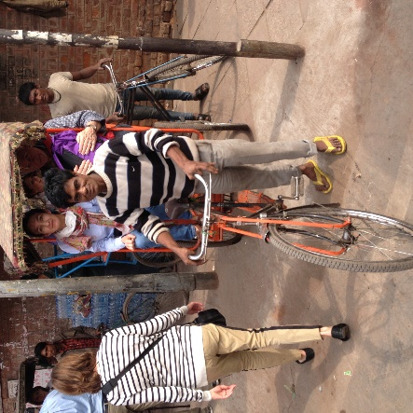 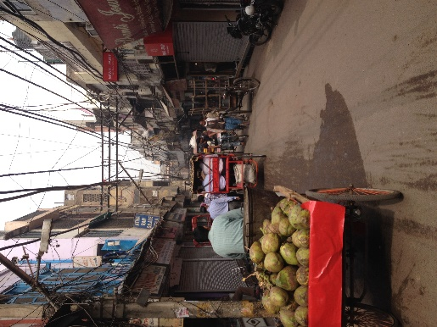 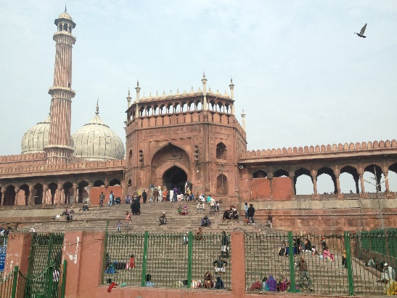

La ville est impressionnante : du monde, du bruit, des détritus partout, de la pauvreté et un réseau électrique qui vaut à lui seul le détour

Visite de **Gurudwara Bangla Sahib Temple** un des plus grands lieux de culte des **Sikhs** construit sous le règne de l’**empereur moghol, Shah Alam II**.

Toutes les personnes sans distinction de race ou de religion, peuvent venir manger dans la cuisine **Gurdwara**. Le **langar** ( la nourriture ) est préparée par des **sikhs** et des bénévoles.

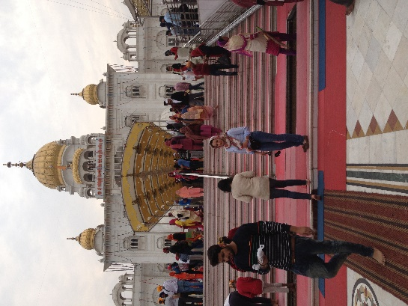 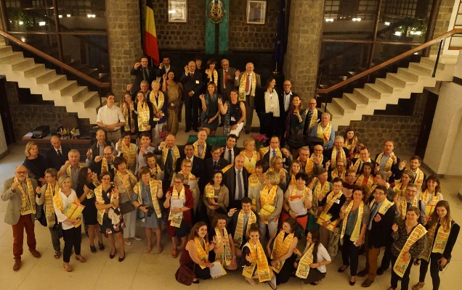

Après la visite de la capitale, nous avons été reçu à l’ambassade de Belgique par **Monsieur Jan Luykx**, l’ambassadeur et son épouse **Raka Singh** pour un « polio briefing » suivit d’un coktail dans les jardins de l’ambassade.

**SAMEDI 20 FEVRIER**

Journée du « rallye »

Rassemblement dans la **Maharaja Agarsain Public School** où des centaines d’élèves nous attendent avec la veste ornées de la roue rotarienne, des drapeaux, des ballons mais aussi des tambours, des trompettes et cornemuses.

Après les discours des gouverneurs et présidents locaux et étrangers ( **Emma Groenen** pour nos 3 districts) nous partons dans les rues pour faire de la propagande en faveur du programme **NID**.

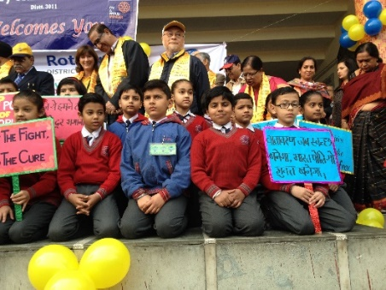 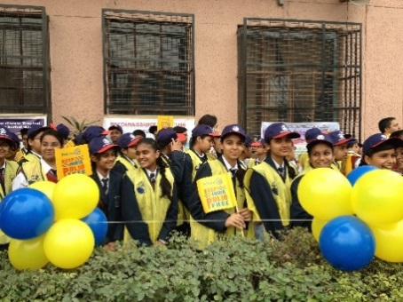 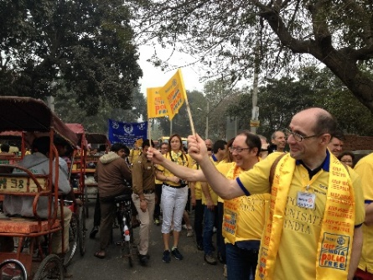

**KEEP INDIA POLIO FREE**

Après – midi nous visitons les jardins du palais présidentiel ( **Rashtrapati Bhavan** ) et le nouveau temple **Akshardham** qui rend hommage à **Swaminarayan** le fondateur du courant moderne Hindou.

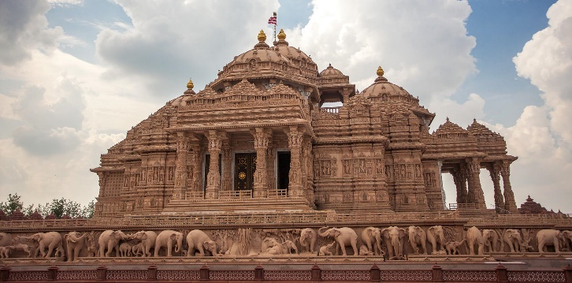

Au soir, nous sommes reçus par le **Rc Delhi South Metropolitan** où après de nombreux discours, les rotariens pourront échanger leurs fanions.

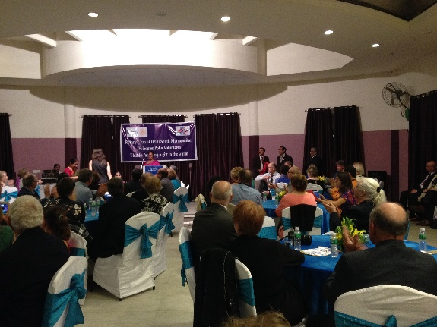 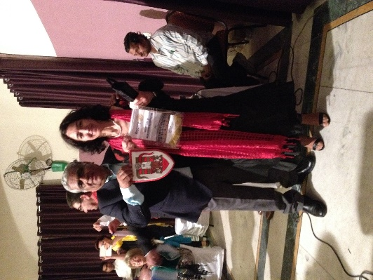

**DIMANCHE 21 FEVRIER**

Le **NID – DAY** !

Nous sommes repartis par groupes de 3 ou 4 personnes avec des assistants sociaux locaux qui connaissent bien le terrain et qui transportent les boîtes frigorifiques contenant les vaccins.

Une partie du groupe est allée vacciner dans le bidonville **Shadipur** où œuvre l’asbl « **Mauricette** » et les autres, dans différents quartiers stratégiques de la ville.

Les enfants viennent dans un poste aménagé pour recevoir le vaccin. On colore ensuite le doigt de la main gauche au marqueur indélébile et ensuite, on comptabilise le nombre de vaccins donnés.

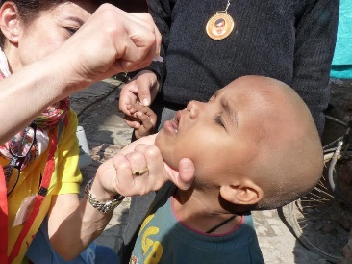 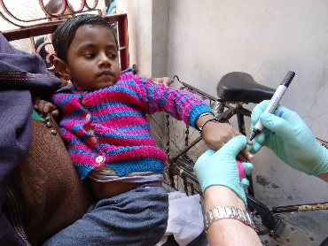

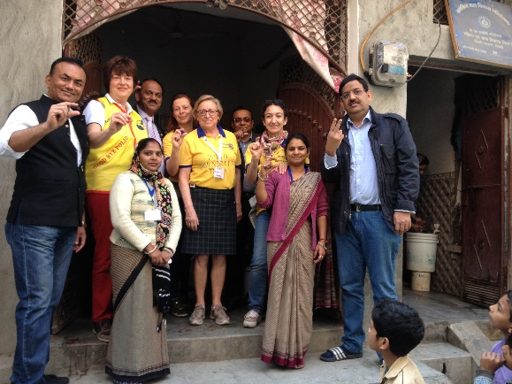

Après – midi, j’ai choisi de visiter le **Slum ( bidonville )** de **Shadipur** à **Delhi** où œuvre l’**ONG Mauricette – Belgium** crée par **Egido Bau** en 1993.

L’**ASBL Mauricette** est une association de bénévoles qui récolte des fonds pour soutenir des projets de scolarisation d’enfants des bidonvilles.

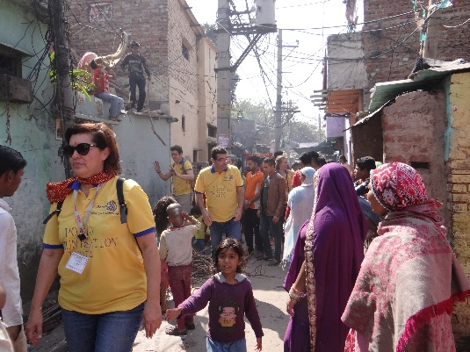 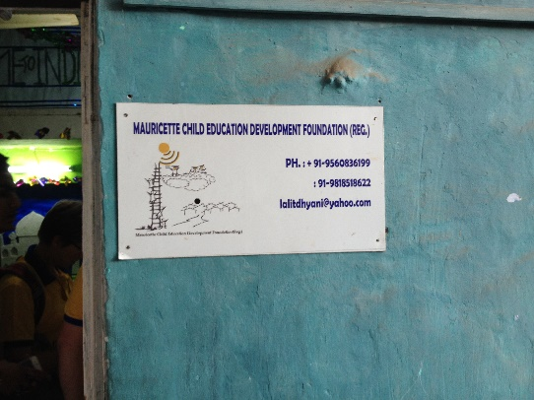

Pourquoi **Mauricette** ?

**Mauricette** est une jeune française qui aidait les enfants des bidonvilles de **Marseille**.

Ensuite elle est partie en Inde où elle vivait parmi les plus pauvres et tentait de leur venir en aide.

**Egido Bau** a croisé le chemin de cette dame au grand cœur et a voulu l’aider.

Il y a actuellement 400 enfants scolarisés qui peuvent étudier, faire leurs devoirs, avoir accès à une bibliothèque et à un centre informatique.

Le **Rc Vallée du Geer** qui vient de parrainer une petite fille, espère trouver des fonds pour un projet d’acquisition d’un bâtiment supplémentaire et obtenir un Global Grant pour son aménagement.

Le projet sera soutenu par le **D 1630** et sa gouverneure **Emma Groenen**.

**LUNDI 22 FEVRIER**

Action « porte à porte » … pour autant que les maisons ou abris soient équipé d’une porte

Départ pour le **Sunder Lal Jain Hospital** à **Ashok Vihar** pour retrouver nos assistants sociaux et aller vers d’autres quartiers pour continuer la vaccination.Nous vérifions que tous les enfants de moins de 5 ans aient bien reçu le vaccin afin que la polio ne réapparaisse pasIl n’y a plus de nouveau cas en Inde depuis 3 ans mais la maladie est encore endémique dans 2 pays voisins ( **Pakistan** et **Afghanistan** ).Après le déjeuner, nous allons visiter l’**hôpital St. Stephens** spécialisé dans le traitement des pieds bots et de la polio.

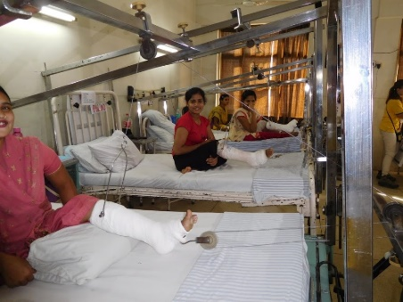

**MARDI 23 FEVRIER**

Après le petit déjeuner, nous partons pour le **triangle d’or**. De la folie de **Delhi** noua allons vers **Agra**.

Des paysages magnifiques, de l’air frais et une circulation moins dense.

Visite du « petit » **Taj Mahal** : le mausolée d’**Itimad – Ud – Daulah**, plus petit que le **Taj** fut construit en 1628 et est décoré d’incrustations semi – précieuses et de marbres polychromes.

1 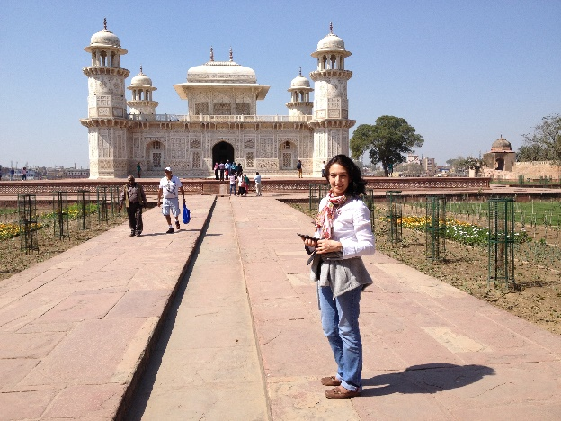 2 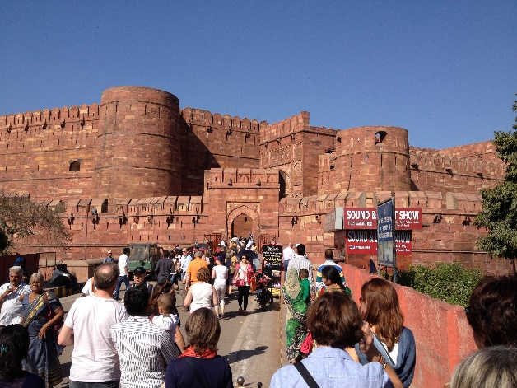

Ensuite, direction **le fort d’Agra** : mentionné pour la 1ère fois en 1080. **Sikandar Lodi**, fut le 1er sultan à y habiter. Ensuite il passa aux mains des **moghols** ( dynastie puissante ) vers 1526.

**Shâh Jahan** ( empereur moghol ) et son épouse préférée **Mumtâz Mahal** ( **Arjumand Bânu Begam** ) étaient des amants inséparables. Elle le suivait partout mais après l’accouchement de son 14ème enfant, elle tombe malade et décède le 17 juin 1631. Avant de mourir, Ils promettent de s’aimer pour l’éternité. Il fera construire le **Taj Mahal** en signe de leur amour éternel.

Pendant les 8 dernières années de sa vie le **Shâh Jahan** ( empereur moghol) fut emprisonné dans une partie du **Fort d’Agra** avec vue sur le **Taj** par son fils **Aurangzeb** avide de pouvoir.

Ensuite, nous visitons une marbrerie et puis nous assistons à une crémation.

Au soir : soirée spectacle de style « Bollywood » qui retrace l’histoire d’amour de **Shâh Jahan** (l’empereur moghol) et son épouse préférée **Mumtâz Mahal**.

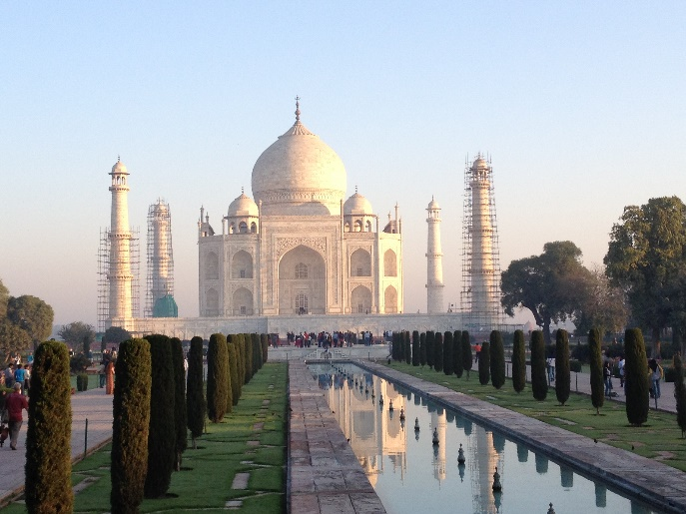

**MERCREDI 24 FEVRIER**

Visite du **Taj Mahal** au lever du soleil. Un des plus beaux bâtiments au monde fait de marbre blanc, de malachite, de jade et autres pierres semi – précieuses.

Petit tour en ville en **Tonga** ( petite carriole bariolée tirée par un cheval )

Visite d’un **stepwell** ( **chand bâoli** ) à **Abhaneri** dans le **Rajasthan** près de **Jaipur**. Les **bâolis** sont utilisés en Inde, tant pour des raisons religieuses et rituelles permettant les ablutions et bains rituels que comme source d’approvisionnement en eau. Ce **Stepwell** est très profond et fut construit il y a plus de 1000 ans.

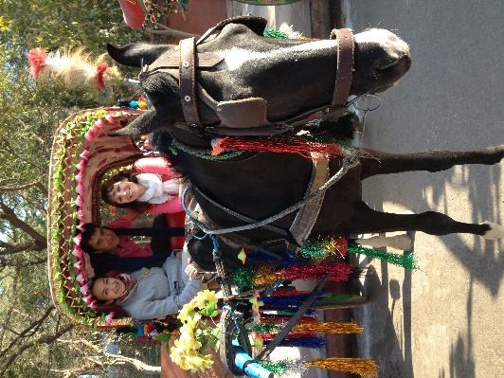 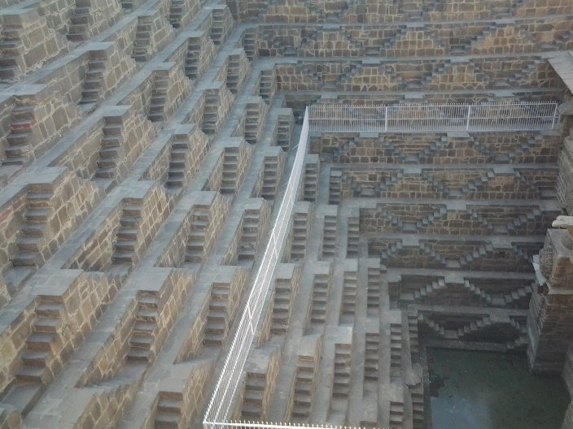

Nous poursuivons par la visite d’un petit village avec des maisons parfois très primitives en pierre, en bois ou en paille.

**JEUDI 25 FEVRIER**

Départ en Jeep au petit matin pour la réserve de tigres de **Ranthambhore**. Très belle réserve assez montagneuse avec beaucoup d’animaux ( tigres, cerfs, gazelles, paons, etc….) mais les tigres ne seront pas au rendez – vous.

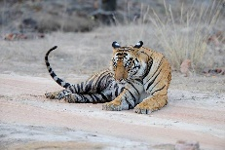

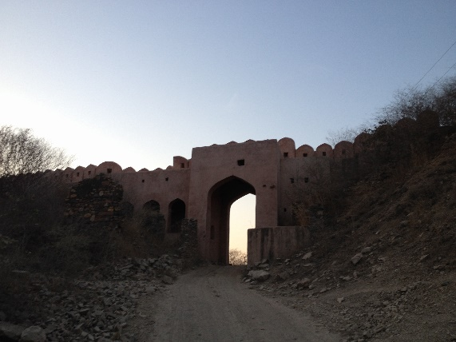 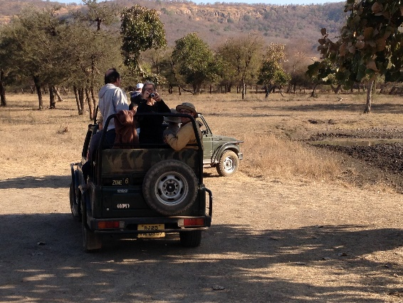

La journée se termine par la visite du **temple des singes** de **Gelta Ji** près de **Jaipur**. C’est un lieu de pèlerinage hindou à l’ambiance bizarre où il y a peu de monde mais des centaines de singes.

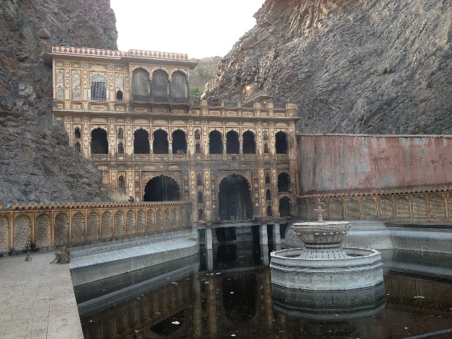 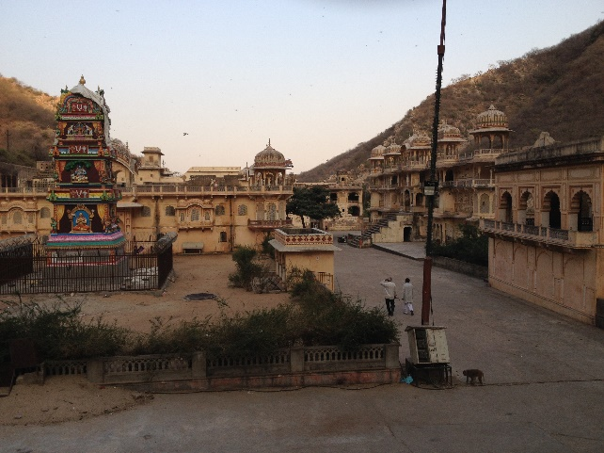

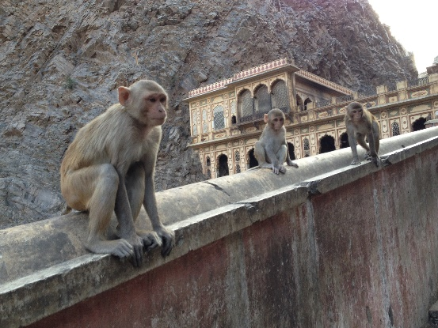

**VENDREDI 26 FEVRIER**

Direction **Jaipur** ( appelée la ville rose à cause de la couleur de ses murs ). La ville est très belle avec ses tailleurs de pierres, de marbres, ses fabricants de bijoux et de tapis et sa confection de vêtements.

Nous partons ensuite pour le **fort d’Amber** ( près de **Jaipur** ). Il est perché sur une falaise et entourée d’une muraille de 9 km de long. Il servait de résidence pour les empereurs de **Ajmer**, capital du royaume **moghol** et fut construit en 1592. Nous y accédons à dos d’éléphants

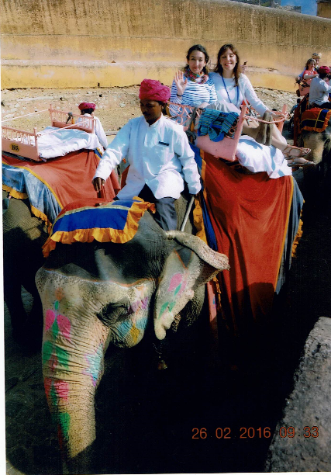 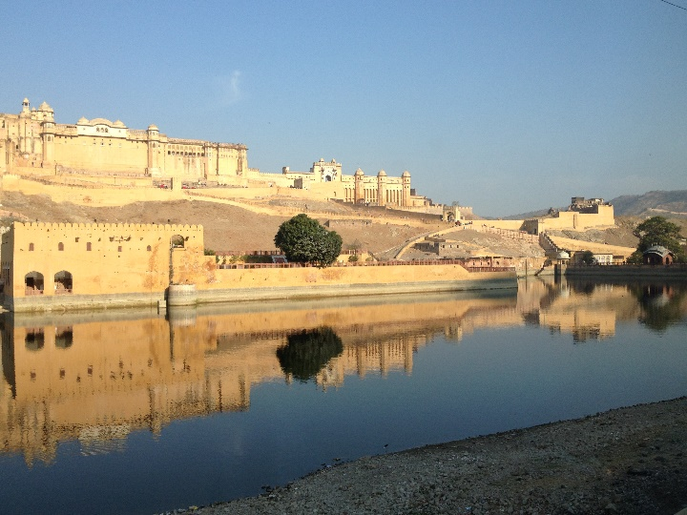

Visite de **l’observatoire de Jantar Mantar** ( instruments de calcul ) de **Jaipur** qui fut construit par le **Maharaja Sawai Jai Singh II** en 1735. Les instruments mesurent la position des étoiles, des altitudes, des azimuts, calculent le temps des éclipses, etc…

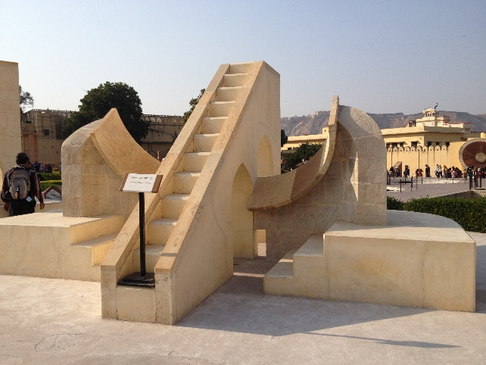 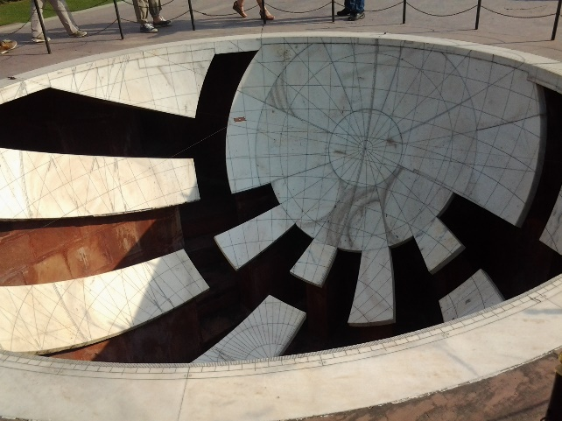

Nous visitons le **palais de la ville** : la famille y habite une partie et l’autre est transformée en musée ( galerie de vêtements, armes, … )

Petit tour en pousse – pousse pour admirer **le palais des vents** qui fut construit au 18è s pour les femmes du harem royal afin qu’elles puissent voir l’extérieur sans être vues. Il y a **953** fenêtres et a été conçu de façon que l’air puisse circuler à l’intérieur pour le rafraîchir.

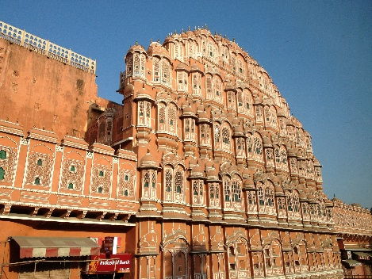

**SAMEDI 27 FEVRIER**

Retour vers **Delhi** et après le déjeuner, nous prenons encore le temps de visiter une école privée ( lycée mixte jusque 16 ans ) et une Université publique pour jeunes filles.

FIN DU VOYAGE

Un grand merci à tous et à toutes de m’avoir écoutée.

Je remercie **Emma Groenen** **DG**  du **1630, Brigitte Vanvlierden** et tous les amis qui ont fait ce merveilleux voyage et qui ont partagé cette belle action rotarienne.

Merci à **Arthur Dekoster** qui m’a fait connaître mes amis indiens **Vicky** et son mari **Anthony** et qui m’a donné l’envie d’agir pour les populations d’inde avec notamment un projet de construction de petites maisons en dur dans la région d’ Arcot Kuppam.

Il existe actuellement l’ **ASBL Vanakkam** ( bonjour en tamoul ) qui œuvre aussi pour le village d’Arcot Kuppam en collaboration avec **Frasnes** et les écoles de l’entité. Cette association est sur un projet de construction d’une école primaire dans le village de **Nédumbaram** ( état du **Tamil Nadu** – Inde du Sud ) pour 2016.

Les projets ne manquent pas et je pense déjà à mon prochain voyage dans ce pays magnifique.

A BIENTOT

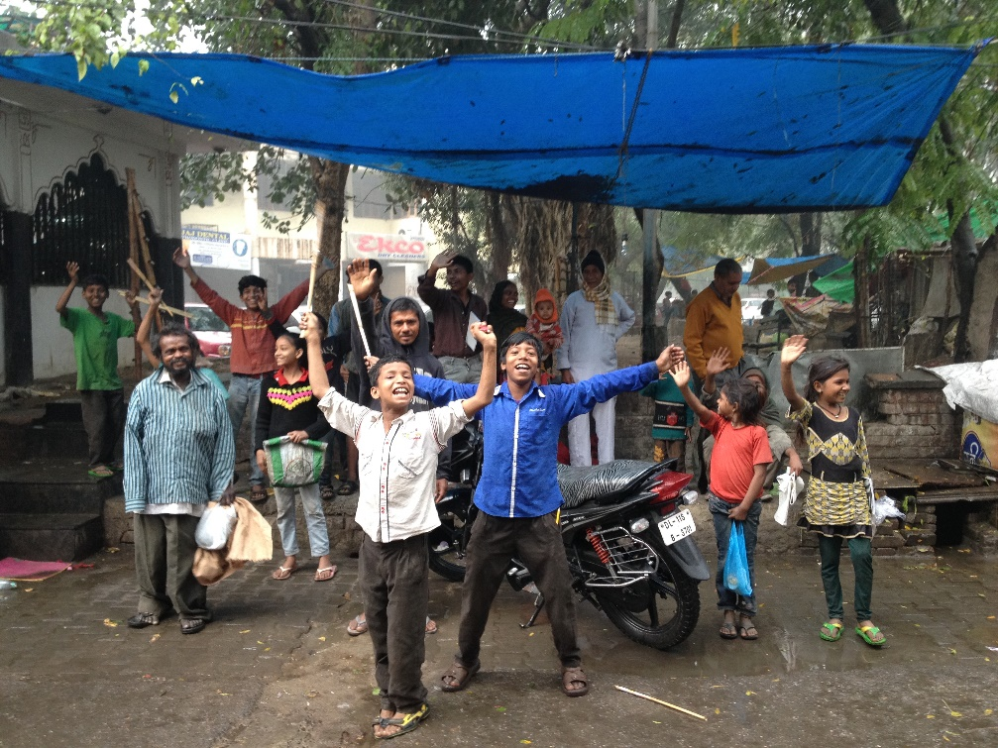

Christina DEWITTE